SURAT PERNYATAAN STATUS KONTRIBUSI PENULIS
Kami yang bertanda tangan di bawah ini, berdasarkan kesepahaman dan kesepakatan atas nilai kontribusi masing-masing terhadap karya tulis yang telah kami buat bersama dengan judul:
POLA PERBEDAAN PELAKSANAAN TRADISI PETIK LAUT ANTARA NELAYAN AGAMA HINDU DAN ISLAM DI JEMBRANA, BALI
Yang disubmit pada :
JURNAL KEBIJAKAN SOSIAL EKONOMI KELAUTAN DAN PERIKANAN

Kami secara sadar tanpa paksaan apapun, menyatakan bahwa kontribusi masing-masing terhadap pembuatan karya tulis sebagai berikut :
NO | NAMA PENULIS | STATUS KONTRIBUTOR
1 | Heri Ariadi | Konstributor utama
2 | Tholibah Mujtahidah | Konstributor kedua
3 | Sri Hidayati | Konstributor ketiga
*Status Kontributor wajib diisi. Statusnya terdiri dari Kontributor Utama dan/atau Kontributor Anggota
Demikian pernyataan ini kami buat untuk diketahui oleh semua pihak yang berkepentingan.
Pekalongan, 4 Juli 2022
Kami yang membuat pernyataan,
NAMA PENULIS | TANDA TANGAN
Heri Ariadi | 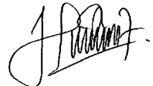  Utama
Tholibah Mujtahidah | 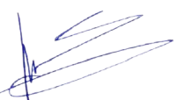  Anggota
Sri Hidayati | 